В. Н. Сазонов¹, В. Н. Огородников², Ю. А. Поленов²
¹ – Институт геологии и геохимии УрО РАН
² – Уральская гоcударственная горно-геологическая академия, г. Екатеринбург

Кочкарский рудный район (Южный Урал) как типовой представитель шовных зон с комплексной минерализацией

Шовные зоны различной природы (рис. 1) привлекают и еще долго будут привлекать внимание исследователей и геологов-практиков по следующим основным причинам:
- они представляют собой интереснейшие и сложнейшие геологические образования (зоны смятия, специфические мегабрекчии), возникшие в режимах сжатия и растяжения в результате линейной деструкции крупных блоков земной коры, что привело к дроблению слагающих их пород, метаморфическим-метасоматическим изменениям последних, а также структурно-тектоническим преобразованиям (сгущение оперяющих трещин, приразломная складчатость, будинаж);

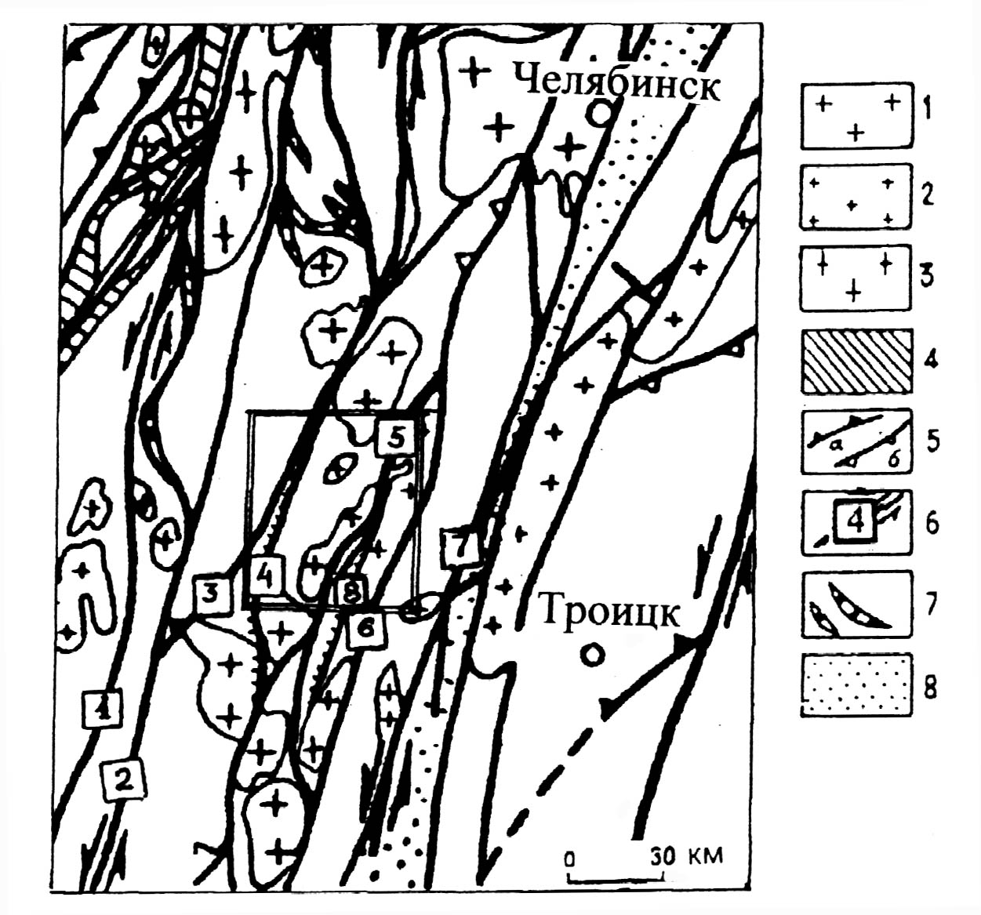
Рис. 1. Расположение шовных зон на Южном Урале.
1 – граниты; 2 – гранодиориты, плагиограниты; 3 – гнейсы; 4 – серпентиниты; 5 – Z-образные системы надвигов (взбросов): а – установленные, б – предполагаемые; 6 – главнейшие сдвиги; 7 – S-образные системы сбросов, раздвигов; 8 – грабены.
Приямоугольник в центре, оконтуренный двойной линией, – Кочкарский рудный район.

2) ранняя стадия коллизии обусловливает формирование золоторудных месторождений кварц-жильного типа, а поздняя – играет в последних рудосовершенствующую роль (возникают рудные столбы, возможен приток мантийного флюида, специализированного на Au и сопутствующие элементы) [3, 6];
3) здесь возникают специфические тектонические структуры – разнообразные складки, проявленные как в рудах, так и в сопряженных метасоматитах, образованные как реакция на волочение, а также зоны повышенной трещиноватости, обусловленные сдвиго-сбросовым характером разрешения тектонических напряжений [4];
4) в таких зонах выделяются площади с линейной (например, нормальные калиевые граниты и сопряженные с ними редкометальноносные пегматиты, грейзены, а также хрусталеносные кварцевые жилы) и нелинейной (например, золотопродуктивные метасоматиты фемического профиля, сформировавшиеся с участием мантийного флюида) минерагенией [3, 4, 6, 7].
В Кочкарском рудном районе развито золотое (кварц-жильное и прожилково-вкрапленное), бериллиевое оруденение и кварц-жильная хрусталеносная, кианитовая, рубиновая, топазовая минерализации. Их образование связано с развитием двух основных рудно-геохимических систем – ранней, обусловленной гранитоидным магматизмом тоналитового состава, и поздней, являющейся продуктом развития метаморфогенно-магматической системы [3, 4, 6].
Граниты гранитной формации, довольно широко развитые на характеризуемой площади, рассматриваются как продукты позднего орогенеза или коллизии [5, 8]. Под некоторыми гранитными массивами или между ними предполагается наличие зон субдукции [1, 8] раннепермского возраста. Однако в данных случаях, согласно [5], а также устному сообщению В. Н. Пучкова и нашим данным, речь должна идти не о зоне субдукции, а о коллизионной зоне. Массивы гранитоидов тоналит-гранодиоритовой формации рядом авторов [5, 8] относятся к надсубдукционным или окраинно-континентальным образованиям. Мы считаем их продуктами ранней (до «слипания» континентов) коллизии, образовавшимися в связи с шовными зонами и обоснование этому видим в следующем: 1) еще в 70–80-ых годах ХХ в. они считались практически всеми исследователями раннеорогенными, раннекаменноугольными, а выхода где-либо на Урале зоны субдукции такого возраста не установлено [5]; 2) выявленная геохимическая и изотопно-геохимическая зональность относится к гипотетическому «следу» субдукции – к тому же не следует забывать и о возможной конвергентности рассматриваемого явления [3].
В пределах Светлинского рудного поля (южная часть Кочкарского рудного района) проявлена горизонтальная (температурная) зональность в распространении метаморфитов, метасоматитов, пегматитов и кварцевых жил (рис. 2). Так, в гнейсовом ядре (обрамление Борисовского гранитного массива) развиты дайки аплитов, гранит-порфиров и жилы пегматитов. Западнее, в восточном блоке, находящемся на удалении 0.5–1.0 км от кровли гнейсового ядра, располагаются кристаллические сланцы с силлиманитом, несущие многочисленные тела пегматитов с редкометальной минерализацией, горным хрусталем и самоцветами [7]. В Центральном блоке, расположенном западнее предыдущего, удаленного на 1.5 км от кровли гнейсового ядра, фиксируются тела ортоамфиболитов, а также кварцевые жилы с относительно высокотемпературными околожильными изменениями (включают парагенезисы с силлиманитом, андалузитом, мусковитом, альбитом). Западный блок шириной около 3 км сложен преимущественно двуслюдяными сланцами со ставролитом. Уровень метаморфизма отвечает здесь эпидот-амфиболитовой фации, жильная фация не развита, амфиболиты отсутствуют. В этом блоке установлены золотоносные кварцевые жилы и минерализованные золотоносными сульфида-
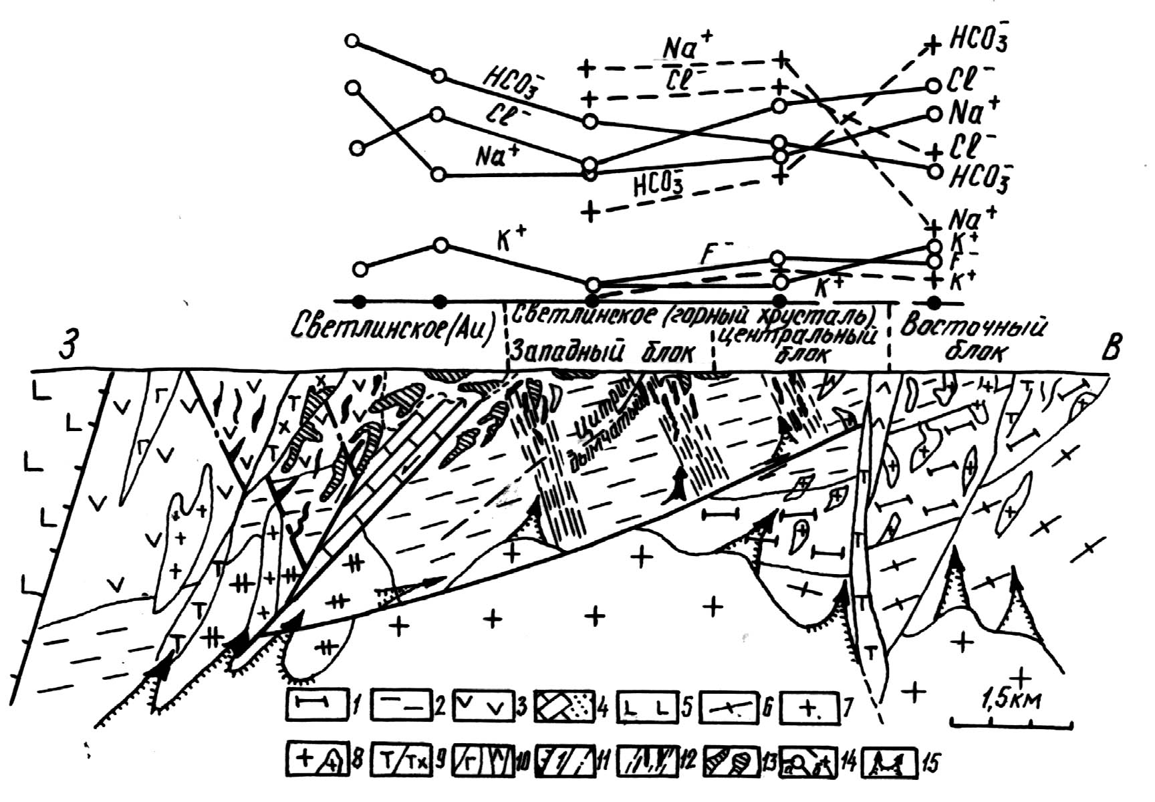
Рис. 2. Широтный модельный геологический разрез Светлинского рудного поля и эволюция состава флюида (по данным анализа водных вытяжек из развитых в его пределах золото- и хрусталеносных кварцевых жил).
1 – гнейсы; 2 – кристаллические сланцы; 3 – вулканогенно-осадочные породы; 4 – мраморы и зоны развития карста; 5 – вулканиты Магнитогорской мегазоны; 6 – гранитоиды борисовского комплекса; 7 – плагиограниты пластовского комплекса; 8 – граниты санарского комплекса; 9 – серпентиниты и их оталькованные и хлоритизированные разности; 10 – габбро-диабазы, иногда амфиболиты; 11 – тектонические нарушения: сбросы, взбросо-сдвиги, надвиги; 12 – хрусталеносные кварцевые жилы в зонах проницаемости; 13 – золоторудные тела; 14 – газово-жидкие включения в кварцевых жилах (а) и кристаллах горного хрусталя (б); 15 – основные направления теплофлюидопотоков

ми биотитизированные, хлоритизированные и серицитизированные боковые породы [3, 4]. Западный блок в западной части сливается со Светлинским золоторудным месторождением (рис. 2), в пределах которого широко представлены метаморфиты-метасоматиты зеленосланцевой фации, возраст которых не моложе D_{2,} а также метаморфиты-метасоматиты эпидот-амфиболитовой фации, сопряженные с шовной зоной [6]. В целом, в пределах Светлинского рудного поля отмечается миграция во времени источника теплового потока и флюида сначала с запада на восток, затем – с востока на запад.
Кочкарский зональный метаморфический комплекс сформировался в результате регионального сжатия земной коры (обусловлено ранней «мягкой» коллизией, т. е. до «слипания» континентов) [2, 3, 4 и др.]. В этих условиях по границам гнейсовых блоков развиваются шовные зоны, в пределах которых породы претерпели метаморфическую трансформацию на уровне эпидот-амфиболитовой фации. В отдельных участках таких зон уровень метаморфизма поднимается до амфиболитовой фации; здесь возникают локальные очаги анатектических расплавов, производными которых являются золотопродуктивные интрузии тоналит-гранодиоритовой формации. «Жесткая» коллизия обусловливает возникновение зонального метаморфизма и гранитизации [3, 4, 5, 8]. В регрессивный этап метаморфизма в породах высокого уровня метаморфизма проявился диафторез, внедрились дайки основного и кислого состава, образовались пегматиты [4, 6]. В прогрессивный и регрессивный этапы метаморфизма в карбонатных породах сформировалась (мельница Кучина и другие места) трехстадийная рубиновая минерализация [2]. Для пегматитов характерно образование при пониженной температуре (430–300 °С) из флюида с преобладанием Cl⁻ и Na⁺ и присутствием HCO₃⁻, K⁺, Ca⁺⁺. Полости с топазом, бериллом и турмалином сформировались в закрытой системе при Т=300–170 °С [3, 7].
В пределах Светлинского рудного поля установлено зональное распределение хрусталеносных кварцевых жил: в гнейсах их нет, в породах, принадлежащих эпидот-амфиболитовой фации сосредоточено 26 % жил от их общего числа, в зеленых сланцах – 71 % и в зеленокаменно измененных породах – лишь 3 %.
В метаморфитах эпидот-амфиболитовой фации жильный кварц прозрачный, стекловатый, гигантозернистый. Т_{гом.} его 400–500 °C, а горного хрусталя, фиксирующегося в жилах, 200–400 ^{о}С. Кварц жил, сформировавшихся в связи с метаморфитами зеленосланцевой фации, молочно-белый; гомогенизация газово-жидких включений в нем происходит при Т = 250–380 °С, а в кристаллах горного хрусталя – при Т = 160–320 °С. Кварцевые жилы образовались из хлоридно-бикарбонатно-натриевого флюида (см. рис. 2, верхняя часть). К западу отмечается увеличение в нем HCO₃⁻ главным образом за счет взаимодействия с известняками [3, 7].
В Кочкарском рудном районе выделяются следующие возрастные уровни оруденения:
рифейский – гематитизация в кварц-графитовых (с гранатом и куммингтонитом) сланцах;
380 млн лет (D₂) – слабо золотоносная преимущественно вкрапленная колчеданная минерализация, сопряженная с кварц-серицитовыми метаморфитами-метасоматитами;
340 млн лет (С₁) – золотая минерализация кварц-жильного типа, сопутствующая березитам-лиственитам, связанным с гранитоидами тоналит-гранодиоритовой формации;
330 млн лет (граница визейского и серпуховского ярусов) – золотое оруденение, сопряженное с продуктами интенсивного Mg-Fe-метасоматоза (табашками) [3, 6];
310–240 млн лет – различные образования, связанные с зональным метаморфизмом и нормальными гранитами: редкометальные и камнесамоцветные пегматиты, грейзены с бериллом, мраморы с рубином, зоны метасоматического кианита, кварцевые хрусталеносные жилы.
Установлено закономерное распределение силлиманит-, андалузит- и мусковитсодержащих метасоматитов в пределах Светлинского рудного поля: первые и вторые развиты в Центральном блоке, а третьи – в Западном. В указанных метасоматитах развиты различные плагиоклазы: № 9–10 – в силлиманитсодержащих, № 8 – в андалузитсодержащих, № 4–6 – в мусковитсодержащих; в эдуктах установлен плагиоклаз № 20–28. Отмеченное поведение плагиоклаза при метасоматозе характеризует последний как процесс кислотного выщелачивания.
Известно, что золото накапливается как в восстановительной, щелочной, так и в ацидофильной средах, горный хрусталь – только в кислых. В связи с этим понятно, почему сопряженное образование золотого оруденения и кварц-жильной хрусталеносной минерализации происходит, главным образом, в салических блоках и только в породах, характеризующихся повышенной кислотностью. Причем, согласно [4], золото и горный хрусталь в этих условиях отлагаются в пределах единой гидротермальной системы, но первое в части с повышенными температурой и щелочностью среды минералообразования, а второй – с пониженной температурой и повышенной кислотностью.
Таким образом, в шовных зонах создаются благоприятные условия для формирования крупных рудных и нерудных месторождений, что обуславливается: 1) длительностью (до 80 млн лет) развития тектонических структур такого типа; 2) интенсивным проявлением сланцеватости, развитием значительной трещинноватости; 3) сочетанием корового и мантийного источников флюида и рудного вещества. Полихронное и полигенное оруденение шовных зон, в особенности прошедших стадию коллизии, должно изучаться с особой тщательностью. Оно, имея комплексный характер (и в связи с этим повышенную практическую ценность), в условиях развития рынка может стать тем звеном рыночного механизма, которое «вытащит» неэффективную экономику добычных рудников, ориентированных только на один вид полезного ископаемого, в категорию прибыльных.

Литература
- Иванов К. С. Основные черты геологической истории
(1.6–0.2 млрд лет) и строения Урала // Диссертация на соискание ученой степени д.г.-м.н. в форме научного доклада. Екатеринбург: 1998. 254 с.
- Кисин А. Ю. Месторождения рубинов в мраморах (на примере Урала). Свердловск, 1991. 131 с.
- Месторождения золота Урала / Сазонов В. Н., Огородников В. Н., Коротеев В. А. и др. Екатеринбург. 2001. 622 с.
- Огородников В. Н., Сазонов В. Н. Соотношения золоторудных и хрусталеносных месторождений обрамления гнейсовых блоков Урала. Свердловск, 1991. 72 с.
- Пучков В. Н. Палеогеодинамика Южного и Среднего Урала. Уфа: Даурия, 2000. 146 с.
- Сазонов В. Н., Попов Б. А., Григорьев Н. А. и др. Корово-мантийное оруденение в салических блоках эвгеосинклинали. Свердловск. 1989. 113 с.
- Таланцев А. С. Камерные пегматиты Урала. М.: Наука. 1988. 144 с.
- Ферштатер Г. Б. Литосфера, № 1. 2001. С. 65–85.

